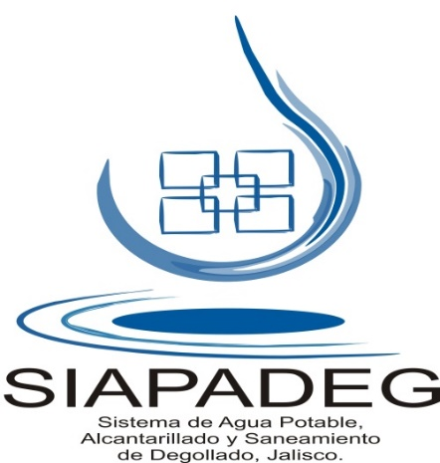
UNIDAD DE TRANSPARENCIA E INFORMACION DEL SIAPADEG
La unidad de transparencia informa que del 1 de Abril, al 31 de Octubre de 2020, por parte del SIAPADEG, no se llevó a cabo ningún trámite de expropiación por utilidad pública, es por eso que no se puede presentar esa información, esto referente al artículo 8, fracción V inciso u), de la Ley de Transparencia y Acceso a la Información Pública del Estado de Jalisco y sus municipios.

